Quel prix pour se garer à Nantes ?
A Nantes, pour se garer, on a deux possibilités :
- prendre un parking dont voici les tarifs (en euros) en fonction du temps où la voiture est laissée….
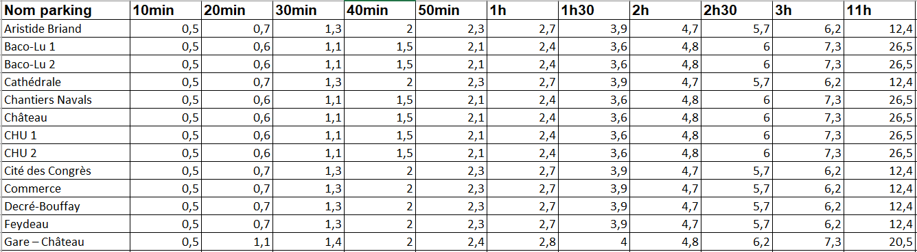

- Se garer à l’extérieur de Nantes et de prendre les transports en commun : ce sont les parkings relais.
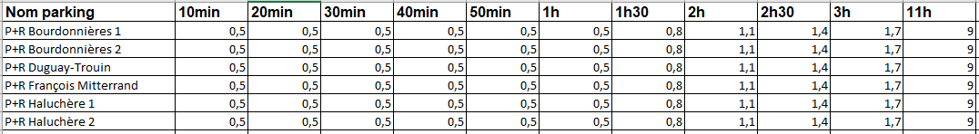
On souhaite rester 8 heures dans un parking. Quel prix va-t-on payer suivant les lieux choisis ?

Modéliser | - Traduire en langage mathématique une situation réelle (à l’aide d’équations, de suites, de fonctions, de configurations géométriques, de graphes, de lois de probabilité, d’outils statistiques …).  - Utiliser, comprendre, élaborer une simulation numérique ou géométrique prenant appui sur la modélisation et utilisant un logiciel.  - Valider ou invalider un modèle.
Vers une évaluation chiffrée
Chercher
Extraire et trier les informations utiles – regrouper les données | /2
Observer s’engager | /1
Modéliser
Utiliser une situation mathématiques pour apporter une réponse au problème :  proposer un ajustement affine pour chaque situation | /3
Utiliser une situation mathématique pour apporter une réponse au problème :  utiliser le taux moyen et une progression géométrique | /3
Utiliser une situation mathématiques pour apporter une réponse au problème :  utiliser un graphique pour faciliter la restitution du problème | /2
Utiliser l’outil informatique (par exemple un tableur dans le cas présent) pour le nuage de points. | /1
Validité du modèle proposé | /2
Total sur 10 (même si le total est sur 13) : | 10

